EXMO. SR. PRESIDENTE DA CÂMARA MUNICIPAL DE SUMARÉ,

Sirvo-me da presente indicação para solicitar ao Exmo. Sr. Prefeito do Munícipio de Sumaré, Luiz Alfredo Castro Ruzza Dalben, que tome as devidas providências junto ao setor competente, no sentido de proceder a reconstrução das lombadas, bem como restauração de pintura de solo, localizada na Estrada Municipal Norma Marson Biondo e Rua Via Láctea , próximas a Igreja da Santa Cruz, no bairro Do Cruzeiro , em Sumaré/SP, conforme fotos abaixo.

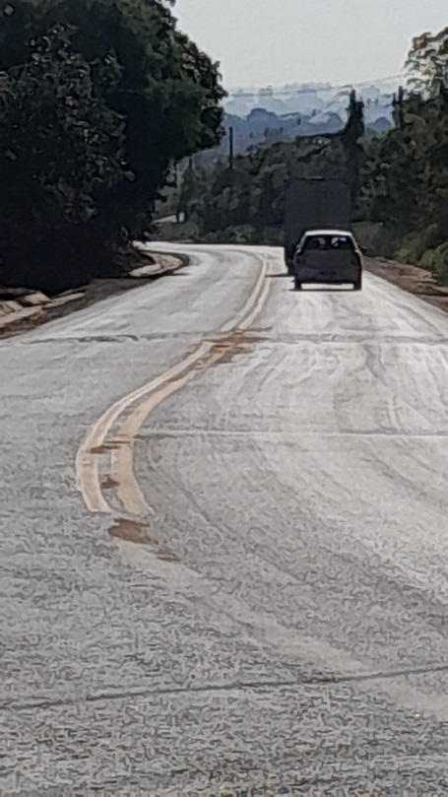
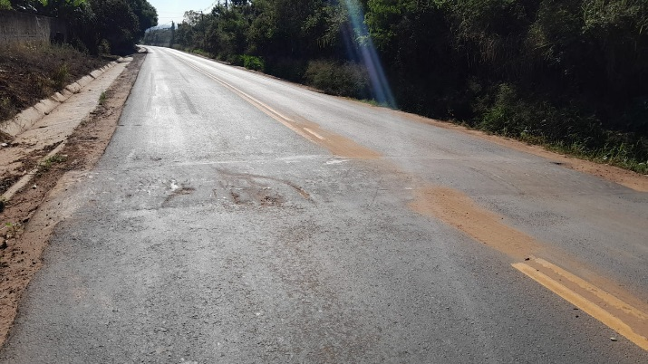
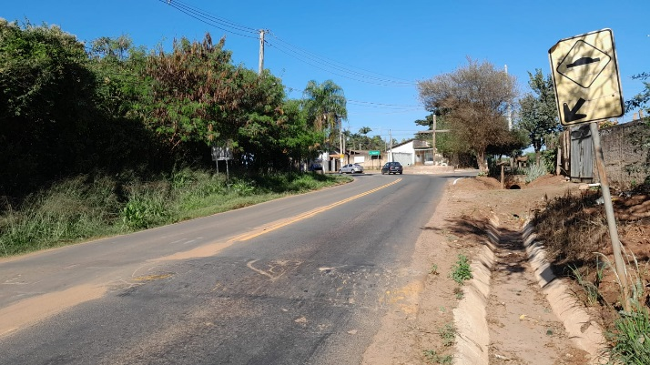

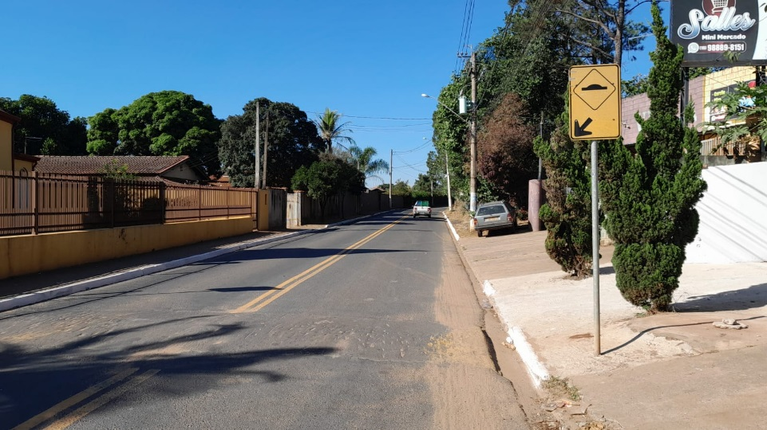
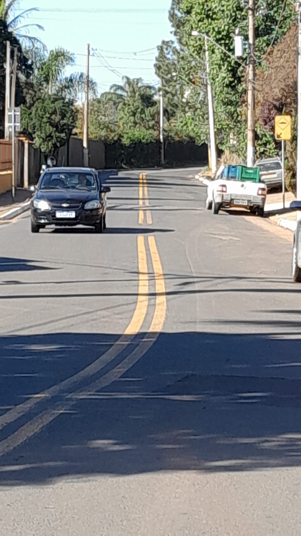

Tal pedido se faz necessária em caráter de urgência , pelo fato das lombadas estarem danificadas e desgastadas pelas ações naturais do tempo e, como consequência, muitos condutores acabam aplicando alta velocidade em seus veículos, a exemplo do acidente que ocorreu a poucos dias danificando a histórica cruz que se encontrava no local.

Vale ressaltar que a reconstrução das referidas lombadas , em conjunto com as medidas de sinalização adequadas, garantirá o controle da velocidade dos veículos, bem como assegurará travessia dos pedestres , moradores, bem como crianças e idosos com segurança que por ali transitam.

Sala das sessões, 26 de junho de 2023.

SILVIO C. COLTRO
VEREADOR
Partido Liberal – PL

